ESP8266

ESP8266 (Electronic Stability Program) é um microcontrolador, que permite comunicar por Wi-Fi.

Existe um DEVKIT (Kit de Desenvolvimento de Software) ou SDK que contêm a ESP8266, estes kits são desenvolvidos para que programadores externos tenham uma melhor integração com o software e hardware. Representado na figura 1.



Figura 1 – DEVKIT ESP8266

O que foi fornecido para desenvolvimento foi apenas a ESP8266, pelo que foi necessário uma placa branca, alguns jumpers, um USB TTL. As ligações que permitiram os testes que se seguem, estão representadas na figura 2.

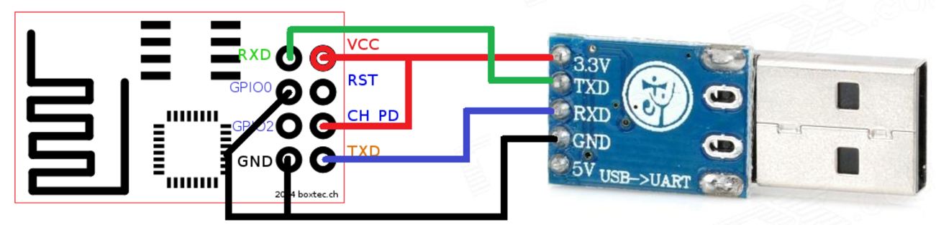

Figura 2

Existiram alguns problemas em detetar o dispositivo, porque apesar de ter tentado instalar alguns drivers, o sistema operativo OSx tem SIP que é uma proteção para a integridade do sistema (Security Integration Protection) e pode ser desativado com reinício do computador, no entanto não considerei como opção, uma vez que envolvia alguns riscos. Para solucionar o problema, instalei uma máquina virtual Ubuntu, onde já não houve qualquer problema em detetar o dispositivo, apenas foi necessário dar permissões através de sudo chmod 666 /dev/ttyUSB0.

Posto já conseguir comunicar com o dispositivo, instalei o IDE Arduino 1.8.1.

Depois de alguma pesquisa, encontrei um github <https://github.com/esp8266/Arduino> que contém alguns passos para instalar na board manager do IDE, a placa que queremos usar, neste caso ESP8266.

1. Abrir a janela de preferências
2. Inserir <http://arduino.esp8266.com/stable/package_esp8266com_index.json> em “Additional Board Manager URLs”
3. Abrir Boards Manager de Tools > Board menu e instalar esp8266
4. Selecionar ESP8266 depois da instalação em Tools > Board
5. Escolher a porta USB pretendida em Tools > Port

Num primeiro passo, pretendemos usar um códifo default que nos permita, por exemplo, fazer da ESP8266 um Access Point. Depois de compilar o código e programar o dispositivo, verificamos que este criou uma nova rede. Ligamo-nos a esta rede e é criado um WebServer que disponibiliza uma página HTML que podemos usar para testar a conectividade.

Raspberry Pi 2 e ESP8266

Antes de mais nada, é necessário instalar o Raspbian daqui: <https://www.raspberrypi.org/downloads/raspbian/>

Transferi-lo para o SD Card, no caso do OSX através do comando “dd”.

Para facilitar o uso do raspberry podemos ativar a opção SSH (através de raspi-config), e fazer do nosso host ssh pi@endereço e ter completo controlo do raspberry.

Como o servidor anteriormente era o host, e neste momento pretende-se que seja o raspberry, é necessário copiar o endpoint para o raspberry- É possível fazê-lo através de:

$ scp -r path1 pi@endereço:path2

Em que “path1” é o path do ficheiro no host e “path2” o destino.

**Primeiro passo:**

Ligar o raspberry por ethernet e comunicar com a ESP.

**Segundo passo:**

Ligar o raspberry à rede por Wi-Fi e comunicar com a ESP.

Configurar a antena Wi-Fi:

**hostapd**: Host access point daemon is a user space software access point cable of turning normal network interfaces cards into access points and authentication servers.

**udhcpd**: is a very small DHCP client program for embedded systems.